Horotvorná činnosť:
- vnútorný geologický proces
- zemská kôra sa ohýba, láme a pohybuje vplyvom tlaku alebo ťahu litosférických dosiek
- výsledkom sú pohoria a poruchy zemskej kôry
- najstabilnejšia časť Slovenska Slovenské Rudohorie
Vrásnenie je proces ohýbania plastických hornín vplyvom tlaku do vrás. Preklopením vrásy, jej zlomením a presunutím hornín na veľké vzdialenosti a ukladaním ako hracie karty vzniká príkrov (Chočský a Križňanský príkrov ). Môže byť posunutý na veľké vzdialenosti.
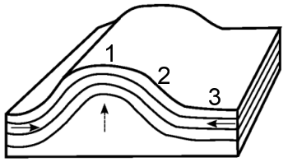
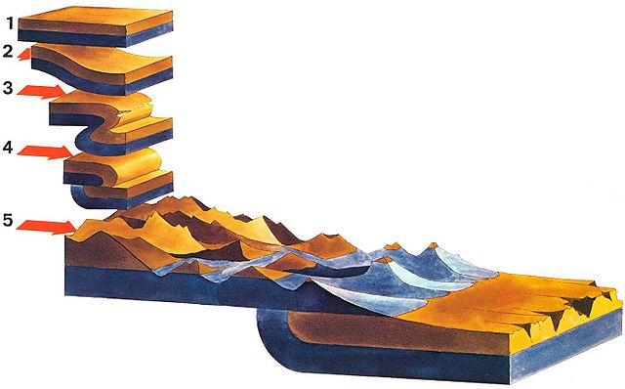
Vznik Himalájí
Časti vrásy:
1. chrbát
2. rameno
3. koryto
Jura vo Švajčiarsku

Zlomy najznámejší San Andreas
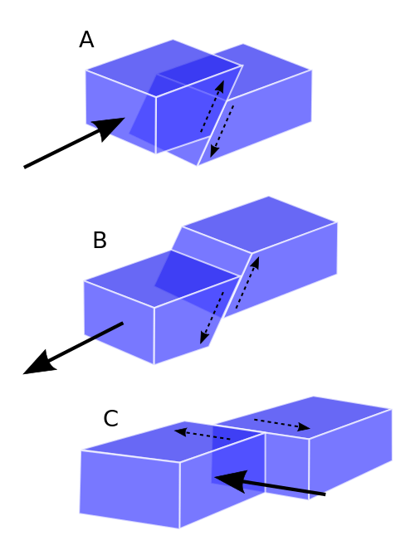
Neplastické horniny sa vplyvom tlaku a ťahu lámu, vznikajú pukliny a oddelením a posunutím až zlomy. Zemská kôra sa takto rozpuká na kryhy. Vyzdvihnutím krýh pozdĺž zlomov vzniká zlomové - kryhové pohorie.
- prešmyk - vplyvom tlaku sa jedna kryha zdvihne nad druhú (A)
- pokles - vplyvom ťahu jedna kryha poklesne voči druhej (B)
- posuv - pohyb krýh vo vodorovnom smere (C)
najznámejší San Andreas
zemetrasenie v San Fraciscu
a Los Angeles

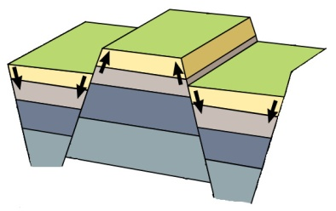
Hrasť je stupňovitá vyvýšenina zoskupených Priekopová prepadlina je
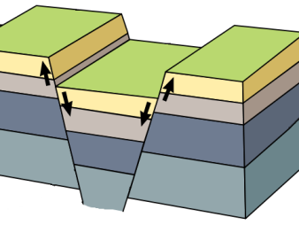
zlomov. stupňovitá zníženina zoskupených zlomov.

Tatry, Malá Fatra, Malé Karpaty Žiarska kotlina, Liptovská kotlina
Tatry rastú niekoľko mm za rok
Vrásnenie a pohyb krýh pozdĺž zlomov sprevádza zemetrasenie a sopečná činnosť
Význam poznania porúch zemskej kôry - stavebníctvo (elektrárne, cesty, priehrady, mosty, tunely), vytváranie skládok odpadov, ťažba nerastných surovín a ich vyhľadávanie...

